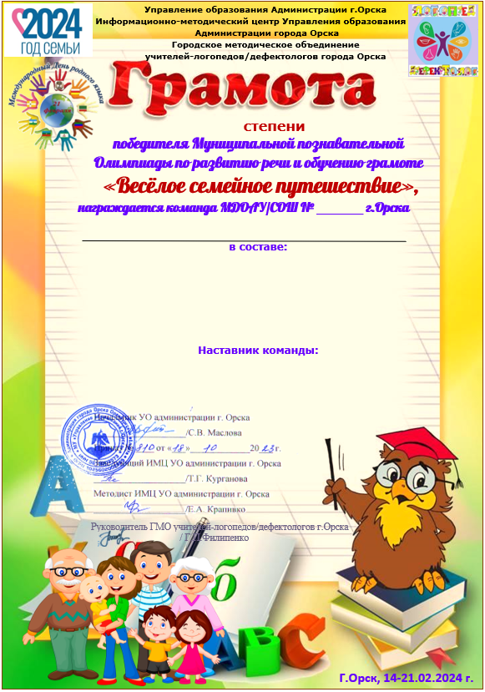
№62
Учитель-логопед
Шульц Маргарита Викторовна
- Благинин Сергей
- Бражникова Елизавета
- Василец Артём
- Денисов Анатолий
- Цуранова Кристина
3. 4.
5. 6.

I

«Знайки»

